Soil & More impacts

True Costs: Lebensmittelpreise ganzheitlich betrachten

Stand: 23.01.2020

Für die Landwirtschaft, die am Anfang der Wertschöpfungskette der Lebensmittelproduktion steht, ist die Qualität der Böden essentiell. Konventionell und ökologisch wirtschaftende Landwirte sind sich einig, dass Boden, insbesondere die organische Substanz im Boden, der Schlüsselindikator für die Zukunftsfähigkeit von landwirtschaftlichen Systemen ist.

Bodenverluste lassen Preise explodieren

Es gibt Unternehmen und Landwirte, die sich um Schutz und Aufbau von Böden bemühen. Ihnen entsteht dadurch ein finanzieller Mehraufwand, der in die Lebensmittelpreise einfließt. Dies ist ein Grund für den Preisunterschied zwischen ökologisch und konventionell hergestellten Produkten.

Doch schenken viele Glieder dieser Wertschöpfungskette der Qualität der Böden nur wenig Beachtung und unternehmen sehr wenig bis nichts zum Schutz der Bodenfruchtbarkeit. Dem entsprechend können sie ihre Produkte günstiger in den Handel bringen.

Daher gehen allein in Deutschland täglich fruchtbare Böden in der Größe von über 120 Fußballfeldern durch intensive Landwirtschaft verloren.
Täglich gehen weltweit durch den Verlust der Fruchtbarkeit und durch Erosion 330 Quadratkilometer verloren. Aktuell sind rund ein Viertel der Böden weltweit nahezu zerstört. Dies hat auch Konsequenzen auf die Nahrungssicherheit der Menschheit. Denn diese ist eng mit der Frage der Qualität unserer Böden verbunden.

Die Experten der Nachhaltigkeitsberatung Soil & More Impacts gehen davon aus, dass sich aufgrund von Erosion und Verlust der Bodenfruchtbarkeit in den nächsten zehn Jahren die Preise für Lebensmittelprodukte verdoppeln oder sogar verdreifachen, sofern die gängige Praxis der konventionellen Landwirtschaft beibehalten wird. Um die durch diese Preisexplosion zu erwartenden sozialen Verwerfungen zu verhindern, müssen bereits heute Maßnahmen gegen die Erosion ergriffen werden, wie sie die ökologische Landwirtschaft betreibt. Eine einfache Maßnahme ist beispielsweise die Rückkehr zur Bewirtschaftung mit Fruchtfolgen, Ruhejahren sowie Untersaaten und Zwischenfrüchten.

Maßnahmen zum Bodenaufbau können Preise stabilisieren

Auch Kompost- und Mistanwendung sorgt für Bodenaufbau und stoppt Erosion. Durch permanente Bodenbedeckung des Grünlands bzw. sinnvolle Kombination von tiefwurzelnden Leguminosen (z.B. Lupinen, Klee), wechselnde Ackerfrüchten sowie mit Humuszufuhr über Kompost wird die Bodenstruktur erhalten und aufgebaut. So wird langfristig und effektiv nachhaltige Bodenfruchtbarkeit entwickelt.

Eine weitere wichtige Rolle in diesem System spielt Kuhmist. Er ist einer der wertvollsten Ausgangsstoffe organischer Düngung. Kuhmist gibt einen Großteil der von der Kuh aufgenommenen Mineralien, Nähr- und Kohlenstoffe dem Boden zurück. Zuvor wird er von der Magen- und Darmflora der Kuh mit Millionen von Mikroorganismen belebt. Diese sind Hauptbestandteil des Humus sowie Hauptakteure natürlicher und nachhaltiger Bodenfruchtbarkeit. Der Verbund der Humuskomplexe bildet die intakte Bodenstruktur (vgl. Abb. 1). Humus ist damit natürlicher Lieferant für Nährstoffe und Erosionsschutz. Der Aufbau und Pflege des Humus muss bei den Landwirten oberste Priorität haben.
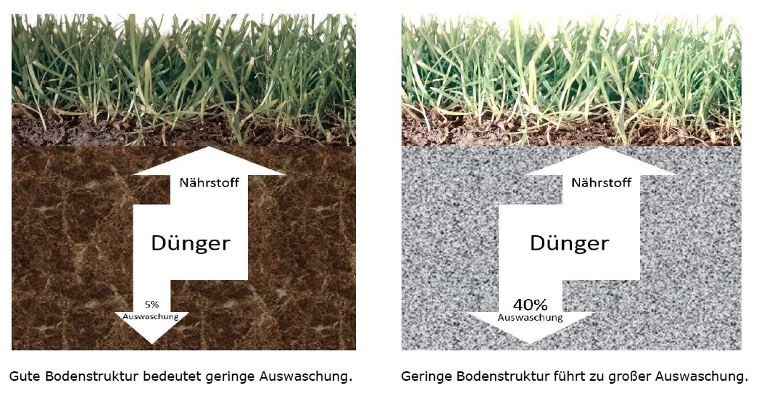
(Abb. 1)

Diese Maßnahmen verursachen ebenfalls Kosten für die Landwirte. Doch ist die daraus resultierende Steigerung der Lebensmittelpreise moderat. Langfristig führt diese Strategie indes zu stabilen Preisen.

Ein Landwirt, der heute in die nachhaltige Bodenfruchtbarkeit investiert, sollte trotz des sich dadurch kurzfristig reduzierten Gewinns, ökonomisch besser bewertet werden. Das gleiche sollte für Unternehmen gelten, die mit nachhaltigen Rohstoffen handeln bzw. diese wertschätzend in den Markt bringen.

Der wahre Preis von Lebensmitteln

Die Berücksichtigung drohender Risiken ist bei anderen Teilnehmern der Wirtschaft üblich. Unternehmen sind teilweise sogar gesetzlich verpflichtet, Rückstellungen zu bilden, um drohende Verbindlichkeiten abzudecken. Ebenso vorgeschrieben ist die Bildung von Rücklagen, die eventuellen Verlusten vorbeugen sollen. Beide Faktoren fließen üblicherweise in die Preisbildung ein. Würde diese Praxis von der Landwirtschaft übernommen, wäre dies ein erster Schritt zu realistischen Preisen.

Dass die Lebensmittelpreise nicht die realen Kosten abbilden, bestätigt beispielsweise eine französische Studie aus dem Jahr 2011, in der eine Berechnung zur landesweiten Wasseraufbereitung vom Umweltministerium durchgeführt wurde. Darin wurden verschiedene Verursacher von Wasserverschmutzungen analysiert, unter anderem auch die Landwirtschaft. Das Resultat: Alleine die Kosten zur Aufbereitung der durch intensive Landwirtschaft verursachten Verschmutzungen beträgt mindestens 50 Prozent, wahrscheinlich sogar weit mehr als 100 Prozent des gesamten Lebensmittelumsatzes in Frankreich.

Im November 2017 erschien in Großbritannien eine Studie, welche die versteckten Kosten der Lebensmittelproduktion untersucht. Diese zeigt auf, dass in der Realität die volkswirtschaftlichen Produktionskosten der herkömmlichen Landwirtschaft doppelt so hoch sind wie bisher angenommen – unter anderem seien die Agrarsubventionen der EU ein Grund für den niedrigen Preis.

Wirtschaftlicher Druck führt zur intensiver Landwirtschaft

Vielfach bleibt den Landwirten allerdings kaum etwas anderes übrig, als eine intensive Bewirtschaftung ihrer Böden. Denn selbst im Biobereich sind die Preise für Lebensmittel oftmals so niedrig, dass Landwirte diesem wirtschaftlichen Druck kaum standhalten können. Um wirtschaftlich zu überleben, müssen sie Fruchtfolgen verkürzen, Kleegrasruhejahre aus der Fruchtfolge streichen und Dauergrünlandflächen umbrechen. Kurzfristig sichert diese Art der Bewirtschaftung die Existenz. Doch laugt die intensive Bewirtschaftung die Böden aus, was mittelfristig die Erträge einbrechen lässt. Gleichzeitig nimmt weltweit die Zahl der Extremwetterereignisse zu. Es regnet überdurchschnittlich viel, zur falschen Zeit, gefolgt von überdurchschnittlich langen Trockenperioden. Das Zusammenspiel dieser Faktoren führt zu Erosion, Auswaschung und anderen Erscheinungen, die für den Landwirt einen direkten Ressourcen- und damit Geldverlust darstellen.

Risiken durch Ernteausfälle, die von kaputten oder erodierenden Böden verursacht werden, sind bereits heute zu erkennen. Auf die aktuellen Lebensmittelpreisen haben sie allerdings keine Auswirkungen. Doch werden diese Risiken in Zukunft weiter steigen, falls die intensive Landwirtschaft unverändert weiter betrieben wird. Ressourcenverluste und damit bedingte Ernteausfälle werden schon in wenigen Jahren ein relevanter Faktor für die Rohstoffbeschaffung sein – und sich zwangsläufig auf die Preise für Lebensmittel auswirken.

Konventionelle Landwirtschaft kann Bodenverluste nicht ausgleichen

Dem gegenüber sagen Kritiker immer wieder, dass durch die teilweise niedrigeren Erträge nachhaltige Landwirtschaft mehr Flächen benötige und damit mehr Boden genutzt werde. Daher sei die konventionelle Landwirtschaft durch den geringeren Flächenbedarf besser für die Welternährung. Untersuchungen legen jedoch nahe, dass die heutige Welternährungsproblematik nur zu einem sehr geringen Teil von der landwirtschaftlichen Produktivität abhängt und dass der Verlust von fruchtbaren Böden durch intensive, nicht angepasste landwirtschaftliche Praktiken viel größer ist, als der Mehrbedarf an Fläche der ökologischen Landwirtschaft. Dies ist ein globales Thema, welches auch ganz konkret im Umfeld der von Soil & More Impacts untersuchten Betriebe erlebbar ist.

Böden sind riesige CO₂-Speicher

Die Bemühungen für den Bodenerhalt bzw. Bodenaufbau ebenso wie der Ausbau der Biodiversität wirken sich nicht nur wirtschaftlich, sondern auch auf die CO₂ Emissionen aus. Denn noch vor den Regenwäldern und mineralischen Lagerstätten ist Oberboden der größte terrestrische Kohlenstoffspeicher weltweit. Erosion und Auswaschung von Böden setzen diesen Kohlenstoff in Form von CO₂ frei. Sinnvolle, nachhaltige Landwirtschaft bewahrt diesen Kohlenstoff im Boden. Bemühungen im Bodenaufbau binden sogar zusätzliches CO₂.

Ein Geldbetrag für gesellschaftlichen Nutzen

Nachhaltige Landwirtschaft hat daher einen klimabewahrenden und damit gesellschaftlichen Nutzen. Um diesem Nutzen für das Gemeinwohl einen monetären Wert zuzuweisen, setzt Soil & More Impacts eine Berechnung ein, die auf den Richtlinien des Natural Capital Protocols basiert. Diese sind durch die von EY und Soil & More Impacts entwickelten Anforderungen für Lebensmittelwertschöpfungsketten und Agrarbetriebe ergänzt. Dabei fließen folgende Parameter ein: CO₂e-Emissionen und CO₂-Bindung, Wasserverbrauch und -verschmutzung, Erosion und Bodenaufbau, Biodiversität sowie Energieverbräuche.

Es ist sinnvoll, bei einer Aufstellung der wahren Gesamtkosten der Lebensmittelproduktion weitere Faktoren hinzuzuziehen, die gesellschaftliche Auswirkungen haben. Beispielsweise hat die Ernährungsorganisation der UN (FAO) ein Modell entwickelt, das den individuellen Schaden durch Pestizidbelastung bewertet. Die FAO kommt zu dem Schluss, dass ein Farmarbeiter eines durchschnittlichen konventionellen Betriebs über zehn Jahre hinweg einen gesundheitlichen Schaden von bis zu 3.000 Euro davonträgt.

Auch Finanzwirtschaft berücksichtigt Gemeinwohl von Unternehmen

Der Ansatz, neben den klassischen betriebswirtschaftlichen Kennzahlen auch langfristige gesamtgesellschaftliche Auswirkungen in eine Gesamtkostenrechnung einzubeziehen, ist nicht allein auf die Landwirtschaft beschränkt. Immer mehr Akteure des konventionellen Finanzmarkts erweitern ihren Horizont über den kurzfristigen Profit hinaus.

Laurence D. Fink, Gründer und Geschäftsführer der weltgrößten Investitionsgesellschaft BlackRock hat im Januar 2020 an alle seine Kunden einen Brief geschrieben, in dem er sagt, dass das Thema Nachhaltigkeit für alle Unternehmen eine messbare Relevanz aufweisen müsse. Sonst müssten sie damit rechnen, die Unterstützung durch BlackRock zu verlieren.

Kurz zuvor hatte im November 2017 Standard & Poor's, eine der weltweit führenden Rating Agenturen, einen Bericht darüber veröffentlicht, wie sie zukünftig die Anstrengungen eines Unternehmens bezüglich des Klimawandels in ihren Bewertungsmodellen berücksichtigen werden.

Bereits 2016 hatten die Beratungsunternehmen EY, KPMG und PWC Ansätze und Fallstudien präsentiert, wie sie zukünftig die bisher als extern und nicht relevant betrachteten Risikofaktoren in ihren Firmenanalysen und Bewertungen inkludieren werden. Die Beratungsunternehmen kommen zu dem Schluss: Wirtschaftliche Akteure, die sich nicht durch ein angepasstes Management der natürlichen und sozialen Ressourcen auf die Folgen u.a. eines sich ändernden Klimas vorbereiten (also das Gemeinwohl im Fokus haben), werden zukünftig an Kreditwürdigkeit und damit an Wert verlieren.

In Deutschland, Österreich und der Schweiz folgen bereits mehr als 2.000 Unternehmen dem Grundgedanken dieser Gemeinwohlökonomie.

Ökologische und konventionelle Landwirtschaft im Vergleich

Die kontinuierliche Untersuchung landwirtschaftlicher Bio-Betriebe auf tatsächliche Kosten und Nutzen durch Soil & More Impacts folgt daher den aktuellen Trends der Finanzwirtschaft. Gleichzeitig stellt Soil & More Impacts die gewonnenen Daten vergleichbaren konventionell arbeitenden Betrieben gegenüber. Da hierfür teilweise keine Primärdaten von Betrieben zur Verfügung stehen, zieht Soil & More Impacts Referenzwerte und Empfehlungen heran. Für die Modellierung der konventionellen Betriebe legt Soil & More Impacts konservative Werte zu Grunde, also jeweils die geringsten Kunstdüngergaben und die höchsten zu erwartenden Erträge. Das soll dem Vorwurf der Schlechtrechnung konventioneller Landwirtschaft vorbeugen.

Zur Bestimmung des Verhaltens von Kohlen- und Nährstoffen im Boden sowie zur Modellierung der Erosion werden die Allgemeine Bodenabtragsgleichung bzw. Daten und Modelle des Verbandes Deutscher Landwirtschaftlicher Untersuchungs- und Forschungsanstalten sowie der Bayerischen Landesanstalt für Landwirtschaft verwendet. Die landwirtschaftlichen Treibhausgasemissionen sowie die CO₂-Bindung im Boden werden mit Hilfe des Cool Farm Tools berechnet, welches im Lebensmittel- und Agrarsektor weit verbreitet und anerkannt ist. Den Wasserbedarf der angebauten Kulturen berechnet Soil & More impacts mit ClimWat und CropWat, die beide von der FAO entwickelt wurden.

Die FAO schlägt für mitteleuropäische Landwirtschaftsbetriebe folgende gerundete Monetarisierungsparamter vor: 105 €/Tonne CO₂e inkl. Ammoniakemissionen, 82 €/Hektar bei Wasserverschmutzungsrisiko durch Stickstoff (N), Nitrat, Phosphor (P), Kalium (K) und Pestizide, 9 Cent/m³ Wasserverbrauch, 19 bis 24 €/Tonne Oberboden, 13 €/Hektar Biodiversitätskosten durch N, P und Pestizide sowie 30 Cent/Hektar für individuelle Gesundheitsschäden für Farmarbeiter beim Umgang mit Chemikalien. Diese Beträge sind zunächst als neutrale Werte zu betrachten d.h. der gleiche Wert wird für z.B. CO₂e-Emissionen sowie CO₂-Bindung verwendet.

In einer Studie für die GLS Bank hat Soil & More Impacts drei Betriebe, die sich in Struktur, Betriebsgröße und Anbauverband unterscheiden, in einer Gesamtkostenanalyse betrachtet: 1. einen klassischen Demeter-Gemischtbetrieb mit Fokus auf Direktvermarktung, 2. einen viehlosen Biolandhof sowie 3. einen kleinen Demeter-Gemischtbetrieb der solidarische Landwirtschaft betreibt (vgl. Abb.2).

Das Ergebnis: Der viehlose Biolandhof und der Demeter-Gemischtbetrieb mit solidarischer Landwirtschaft generieren einen positiven Beitrag pro Hektar für Mensch und Umwelt. Die in den letzten Jahren eingeführte schonende Bodenbearbeitung, Untersaat, Zwischenfrüchte und bodendeckende Pflanzen sowie verbesserte Kompostwirtschaft führen zu signifikanter CO₂-Bindung und Bodenaufbau.

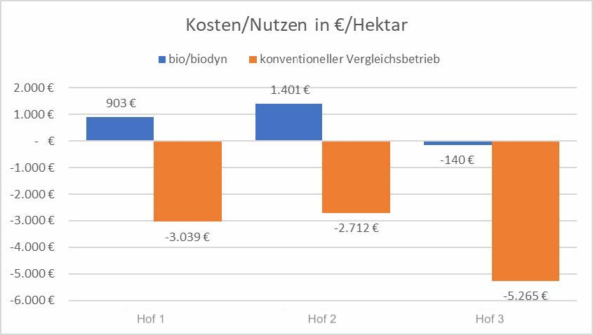
*Praktiken, die vor mehr als 20 Jahren umgesetzt wurden, sind nicht enthalten
Abb.2

Auf den Gesamtbetrieb bezogen generiert der Demeter-Gemischtbetrieb mit solidarischer Landwirtschaft einen Nettonutzen von 30.259 €. Beim viehlosen Biolandhof liegt dieser Gesamtbetriebsnutzen bei 85.679 €.

Der klassische Demeter-Gemischtbetrieb mit Fokus auf Direktvermarktung hat ebenfalls in den letzten Jahren mit einer schonenderen Bodenbearbeitung begonnen und auch die Kompostwirtschaft umgestellt. Die Richtlinien des Weltklimarates und der Gesamtkostenprotokolle berücksichtigen allerdings bei CO₂-Bindung und Bodenaufbau nur Praxisänderungen der letzten 20 Jahre. Die seit Längerem umgesetzten Praktiken wie Zwischenfrüchte und Untersaat fließen so nicht in die Berechnung ein. Damit hat der klassische Demeter-Gemischtbetrieb mit Fokus auf Direktvermarktung eine leicht negative Bilanz von 140 € pro Hektar. Würden alle angewendeten Praktiken bei der Berechnung berücksichtigt, wäre der Nettonutzen 350 € pro Hektar bzw. 66.890 € für den Gesamtbetrieb.

In nahezu allen nach diesem Ansatz untersuchten Fällen wie z.B. auch bei Hipp, Lebensbaum, Bauck, Bio-Company, Domäne Fredeburg, Hufe 8 oder Naturkost Grell zeigt sich, dass die biologische Landwirtschaft in der Summe einen positiven Wert erzeugt (also dem Gemeinwohl Nutzen bringt), vergleichbare konventionelle Betriebe nach diesen Modellrechnungen jedoch Kosten verursachen. Wenige Bio-Betriebe weisen eine negative Bilanz auf, verursachen also Kosten. Dies liegt in erster Linie am Ansatz der Analyse, die verschiedene Faktoren außen vorlässt. Doch auch hier liegen die verbleibenden externen Kosten weiterhin deutlich unter denen konventioneller Betriebe.

Der Nutzen-Wert ist dabei teilweise so hoch, dass damit sogar die Kosten der angeschlossenen Wertschöpfungskette (also die Weiterberarbeitung der Rohstoffe bis zum Einräumen im Lebensmittelmarkt) kompensiert werden können.

Fazit

Bio-Lebensmittel haben im Laden für gewöhnlich einen höheren Preis als konventionell hergestellte. Dies liegt jedoch in erster Linie daran, dass momentan nicht sichtbare, aber latent vorhandene Kosten bei den meisten Lebensmitteln nicht eingerechnet werden. Parameter wie CO₂e-Emission, Ernteverluste durch Erosion oder Gesundheitsschädigungen durch Pestizide lassen sich in Geldwerte umrechnen und sollten daher in die Bewertung eines landwirtschaftlichen Betriebs mit einfließen. Vergleicht man dann konventionelle und biologisch wirtschaftende Betriebe miteinander, zeigt sich, dass erstere Kosten verursachen, letztere Nutzen bringen. Daher sind nicht die Bio-Produkte zu teuer, sondern die konventionellen Lebensmittel zu billig.

Gleichzeitig zeigt sich, dass ein Beibehalten der aktuellen konventionellen Landwirtschaft die Risiken für Ernteausfälle in den kommenden Jahren steigen lässt, da diese Bodenverluste begünstigt. Dies führt wiederum zu einem signifikanten Anstieg der Lebensmittelpreise um mehr als 100 Prozent. Ein konsequentes Umstellen auf eine ökologische Landwirtschaft, die auch Maßnahmen zum Bodenerhalt und -aufbau einschließt, kann diesen Anstieg der Preise deutlich stabilisieren.

Auch zahlreiche Akteure des klassischen Wirtschaftsmarkts haben diese Problematik erkannt und beginnen, bei der Bewertung von Unternehmen deren Engagement bei langfristigen gesamtgesellschaftlichen Faktoren hinzuzuziehen. In gleichem Maße verliert der kurzfristige Profit seine zentrale Position als Bewertungskriterium.

Über Soil & More impacts
Das Unternehmen Soil & More Impacts setzt sich seit seiner Gründung 2018 für den Erhalt und die Erneuerung von fruchtbaren Böden weltweit ein. Soil & More Impacts bietet Beratungsdienstleistungen zum Thema nachhaltige Landwirtschaft mit einem Schwerpunkt auf Boden und Kompostierung. Die Vision des Unternehmens ist es, den Boden zu erhalten und die Bodenfruchtbarkeit zu verbessern – weltweit. Die Nachhaltigkeitsberatung Soil & More Impacts ist eine von Tobias Bandel mit-gegründete Weiterführung des von ihm seit 2007 geführten Unternehmens Soil & More International.

